臺南市104學年度國民教育階段學校型態實驗教育說明會
暨專題講座活動實施計畫

一、依據：臺南市104學年度國民教育階段學校型態實驗教育工作實施計畫。
二、目的：
  - 推廣及落實實驗教育理念精神。
  - 藉由公辦公營學校型態實驗教育學校校長之經驗分享，提供本市校長及教學人員對於實驗教育學校未來運作推動之參考。
三、主辦單位：臺南市政府教育局
四、承辦單位：臺南市新營區新泰國民小學
五、參加人員：本市對實驗教育學校欲深入了解之教育人員，計100人。
六、辦理日期與時間：104年9月11日（星期五）上午8：30至下午4：00。
七、辦理地點：臺南市安平區新南國小視聽中心。
八、活動主題：學校型態實驗教育學校經驗分享。
九、主講人：宜蘭縣內城國民中小學劉獻東校長。
十、活動流程：詳如流程表（附件一）。
十一、報名方式：請至臺南市中小學教師學習護照報名，研習代號：174349。
十二、活動聯絡人：新泰國小教務處曾恩慈主任，電話：06-6330496轉802。
附件一
臺南市104學年度國民教育階段學校型態實驗教育說明會
暨專題講座活動流程表
時間 | 流程 | 主講人
08:40-09:00 | 報到
09:00-09:10 | 長官致詞及介紹 | 教育局主任秘書  陳献明
09:10-10:10 | 宜蘭縣推動委託私人辦理暨學校型態實驗教育的經驗 | 宜蘭縣  內城國民中小學  劉獻東校長
10:10-10:30 | 茶敘
10:30-12:00 | 宜蘭縣第一所學校型態九年一貫實驗學校~  內城國民中小學的成立歷程 | 宜蘭縣  內城國民中小學  劉獻東校長
12:00-1:10 | 午餐  地點：新南國小1樓教室
1:10-2:40 | 宜蘭縣立內城國民中小學推動學校型態實驗教育的現況 | 宜蘭縣  內城國民中小學  劉獻東校長
2:40-2:50 | 休息
2:50-3:40 | 小校轉型(活路)的契機~實驗教育三法的參與 | 宜蘭縣  內城國民中小學  劉獻東校長
3:40-4:00 | 綜合座談~意見交流與回饋 | 教育局主任秘書  陳献明

附件二
主講人－－劉獻東校長介紹
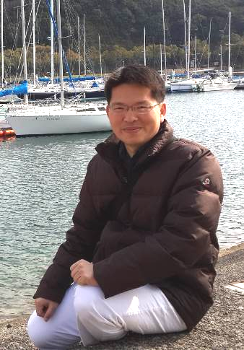
個人簡介~
【基本資料】
姓名：劉獻東
現職：宜蘭縣立內城國民中小學 校長
學校電話：(03)9221846轉211
手機：0939922328
電子信箱：t860326@ilc.edu.tw

【學歷】
國立花蓮師範學院數理教育學系畢業
國立花蓮教育大學科學教育研究所碩士畢業
【經歷】
宜蘭縣國小導師、組長、主任
宜蘭縣三星國小校長
宜蘭縣內城國民中小學籌備主任

